Конспект непосредственной образовательной деятельности для детей среднего возраста.
«Перелистывая страницы фотоальбома»

(Интеграция образовательных областей: познавательное, речевое, социально-коммуникативное и художественно-эстетическое развитие)
Подготовили:
старший воспитатель Шарудилова Виктория Анатольевна
воспитатель Губань Анна Евгеневна.

Цель: закрепить представления о родном поселке Школьное.
Задачи:
Образовательная:
1.Уточнить и закрепить общие представления о родном поселке, формировать у детей интерес к своему поселку, улице, закрепить знание домашнего адреса; познакомить с историей поселка.
Развивающая: развивать навыки речевого общения, умение воспринимать на слух читаемый текст (коммуникация, чтение художественной литературы);
обогащать словарный запас, формировать грамматический строй речи, умение поддерживать непринуждённую беседу, отвечая на вопросы воспитателя.
Воспитательная: воспитывать патриотические чувства, любовь к Родине (социализация);
продолжать воспитывать доброжелательные взаимоотношения между детьми (социализация);
Интеграция образовательных областей: познавательное, социально-коммуникативное , музыкальное развитие.
Оборудование: презентация «Мой Школьное », фотоальбом достопримечательностей поселка Школьное ,спокойная музыка, песня А.Пахмутовой «На улице Мира» , видеоролик «Ах, как хочется вернуться в городок» автор житель пос. Школьное , стихи о Родине, о поселке, о достопримечательностях, загадки, .
Ход занятия:
Звучит спокойная музыка. Дети заходят, встают в круг.
Воспитатель:
Здравствуй солнце золотое,
Здравствуй небо голубое,
Здравствуй теплый ветерок,
Здравствуй солнечный денек,
Здравствуй утро, здравствуй день,
Нам здороваться не лень.
Воспитатель: Здравствуйте, ребята. Сегодня у нас необычное занятие. Я вам предлагаю отправиться на экскурсию по нашему любимому посёлку с помощью фотоальбома.
Утром рано мы встаем, поселок видим за окном.
Он проснулся, он живет, нас на улицу зовет.
-Скажите, как называется поселок, в котором мы с вами живем? (ответы детей).
Воспитатель: Да наш поселок называется Школьное.
Посёлок расположен посреди холмистой возвышенности,
на приблизительной высоте 100 метров надуровнем моря, у балки Джабанак, в непосредственной близости от Евпаторийского шоссе.
- Ребята , а вам нравится наш поселок? Чем он нравится? (ответы детей).
Рассказ воспитателя «Много лет тому назад в нашем посёлке было всё по-другому. Наш посёлок был гарнизоном военно-космических сил. Здесь была закрытая территория. Давайте мы с вами посмотрим видеоролик , который записал наш с вами земляк Игорь Сапрыкин .
( показ видеоролика «Ах как хочется вернуться в городок»).
Идут годы , поселок меняется , но для многих он остается самым любимым и родным, самым красивым и дорогим. Ребята, а как называется улица, на которой живёте вы? (ответы детей)
Давайте поиграем в игру «Мой домашний адрес».
(Дети передают по кругу звездочку, символ детского сада, и говорят: «Я живу на улице...»)
Ведь недаром мы с вами живем в поселке Школьное на улице с красивым названием –улица Мира, наверное о нашей с вами улице написала песню Александра Пахмутова «Улица Мира», давайте ее послушаем.
( дети слушают и подпевают песню, ставшую своеобразной музыкальной историей нашего поселка ) .
Ребята , ведь не напрасно наша улица названа улицей Мира. А как вы думаете почему улицу в нашем поселке назвали улицей Мира? ( ответы детей). Молодцы , ребята правильно ответили, а давайте попробуем теперь расшифровать название нашей улицы:
М | мирная | Потому что в поселке мирно.
И | игривая | Потому , что очень любят играть на ней дети.
Р | радостная | Потому что всюду слышится детский смех
А | ароматная | Потому что весной утопает в аромате цветущих яблонь, абрикосов, цветов.

-Физкультминутка « По поселку мы пройдемся»
Дружно за руки возьмемся,
И по поселку мы пройдемся. (идут, маршируя на месте)
Есть у нас дома большие, (руки поднимают вверх),
Много есть домов поменьше (руки опускают чуть пониже)
Зелень яркая вокруг (разводят руки в стороны)
На ветру качается (руки качают то вправо, то влево)
С солнышком ласкается (кистями рук изображают легкие прикосновения)
Ты, мой друг и я твой друг (правую руку вперед. Затем левую руку вперед)
Пусть дружба не кончается (хлопают в ладоши).

Воспитатель: Ребята а давайте посмотрим на карту нашего поселка. (фто спроэцировано на экран) Фтография сделана с космоса. Вот так наш поселок выглядит с высоты.
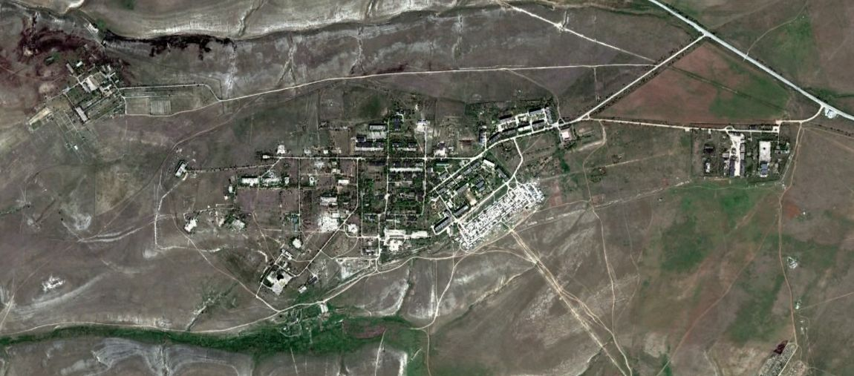

Здесь есть музыкальная школа , библиотека, почта, мед.пункт ,много магазинов. В нашем посёлке живут и работают замечательные педагоги детского сада , школы и музыкальной студии, врачи и медсестры, продавцы, пенсионеры космических войск, представители других нужных и важных профессий.
Сейчас мы отправимся на экскурсию по достопримечательностям Школьного при помощи нашего фото альбома .
( звучит спокойная музыка )
Прежде чем я переверну страницу попробуйте отгадать , фотография какого достопримечательного места там помещена.
Что за чудо перед нами.
Все звенит колоколами.
Купола огнем горят.
Радует оно наш взгляд?
Ответы детей : (церковь).
Воспитатель перелистывает страницу на которой изображен храм священомученика Владимира митрополита Киевского и Галицкого.
(фото храма)
Ребята в какие праздники вы вместе с родителями посещаете храм?
Ответы детей: (Праздник Пасхи, Праздник Рождества Христово,День Святого Николая угдника, субботние и вечерние богослужения. На Пасху мы выставляли свои поделки в храме пасхальные яйца и пасхальные открытки, на Рождество участвовали в рождественском празднике для детей,и др.)
Воспитатель Переворачиваем следующую страницу и отгадываем загадку.
(фото ФАПА)
В этом домике врачи
Ждут людей, чтоб их лечить.
Всем они помочь готовы -
Отпускают лишь здоровых.(больница)

Правильно ребята отгадали загадку. Но в нашем поселке не большая больница , а фельдшерско - акушерский пункт, в котором работают фельдшер Галина Николаевна, детский врач педиатр Лутфие Умеровна, медсестра Светлана Владимировна, медики, которые всегда готовы прийти жителям поселка Школьное на помощь.
Давайте перелистнем следующую страницу нашего фотоальбом и отгадав загадку узнаем куда мы сейчас попадем:

Что за домик у ворот.
Угадай, кто в нем живет.
Здесь газеты покупают.
Бабушки пенсию снимают,
И посылки получают ? (почта) (Фото почты).
Правильно почта. Кто здесь работает? Ответы детей : Почтальон. Конечно Почтальон. А чем же занимаются наши почтальоны?
Ответы детей : - Почтальоны разносят почту, письма и газеты. Продают на почте журналы , газеты, открытки, детские журналы. А мы с мамой ходим на почту, чтобы оплатить за свет и воду и др.
Воспитатель: Молодцы ребята, вы все правильно ответили. А вот и какой то конверт в фотоальбоме и адресован он нам, давайте заглянем в конверт и попробуем отгадать еще одну загадку.
Надо хлеба нам купить,
Иль подарок подарить, —
Сумку мы с тобой берем,
И на улицу идем,
Там проходим вдоль витрин
И заходим в…( Магазин )
Воспитатель (перелистывает следующую страницу фотоальбома на которой размещены фотографии магазинов, которые были в поселке Школьное в былые годы и в настоящее время.
Предлагает детям речевую игру «Магазин игрушек», на основе стихотворения О.Емельяновой . )
Я начну вы продолжайте , хором дружно отвечайте.
Мы игрушки выбираем,
С ними дружим и играем,
В путь с собой берем всегда
И ломаем иногда.
Если их и папа тоже
Починить никак не сможет,
Скажет мама: «Так и быть,
Надо новую купить!»
И тогда пойдем мы с мамой
В магазин любимый самый,
Там все-все игрушки ждут,
Что их детям отдадут.
Воспитатель: А что вы любите покупать в нашем магазине? ( Ответы детей)
Воспитатель: Ребята готовы вы следующую страницу фотоальбома перевернуть? – Да!
Смотрите продавцы на страницах альбома оставили нам загадку, сейчас загадку отгадаем и на следующую страницу попадаем.
Снаружи смотришь – дом как дом,
Но нет жильцов обычных в нём,
В нём книги интересные
Стоят рядами тесными
На длинных полках
Вдоль стены
Собрались сказки старины,
И Черномор,
И царь Гвидон,
И добрый дед Мазай …
Как называют этот дом?
Попробуй, отгадай! (библиотека) .

Воспитатель: Правильно ребята, это библиотека. Раньше библиотека располагалась на территории воинской части в большом и красивом клубе в который ходили как жители поселка так и военнослужащие. Но со временем библиотеку перенесли в другое здание и теперь она находится в центре поселка в доме детского творчества. И мы недавно с вами ходили туда на экскурсию. Что же мы там видели, кто хочет рассказать? (Рассказ одного , двух детей по желанию).

Воспитатель: Посмотрите с фотографии на нас смотрит Буратино, в руках у него для нас какое –то сообщение. Ребята , мы жители библиотеки, сказочные персонажи очень рады что вы заглянули к нам в гости и очень хотели бы с вами немного поиграть, загадаем вам загадки, а вы найдите здесь отгадки.
Проводится викторина по сказкам.
Воспитатель: все загадки отгадали , а теперь немного поиграем.
Физкультминутка «Улыбнись».
Вверх и вниз рывки руками,
Будто машем мы флажками.
Разминаем наши плечи. (Одна рука вверх, другая вниз,
Руки движутся навстречу. рывками руки меняются.)
Руки в боки. Улыбнись.
Вправо-влево наклонись. (Наклоны в стороны.)
Приседанья начинай.
Не спеши, не отставай. (Приседания.)
А в конце — ходьба на месте,
Это всем давно известно. (Ходьба на месте.)
Упражненье повтори
Раз-два, раз-два, раз-два-три,

Воспитатель: Ребята ну вот в нашем альбоме осталось всего две странички, хотите посмотреть , что же там за фотографии спрятались? Дети : - Да.
Посмотрите, на этой странице главная достопримечательность
Школьного памятник, который сооружен в честь юбилея в\части 14109. На постаменте установили антенну станции «Трал – К2Н», а 4 октября 2007года, в 10.00 при большом стечении ветеранов ВКС СССР, жителей поселка, актива РК КПУ Симферопольского района состоялось торжественное открытие Юбилейной доски , в честь 50-ти летия пос. Школьное. Право открытия Юбилейной доски было предоставлено подполковнику Кошелеву Л.А. Памятник , посвящен первооткрывателям далеких космических далей, первым испытателям лунохода «Луна -1».
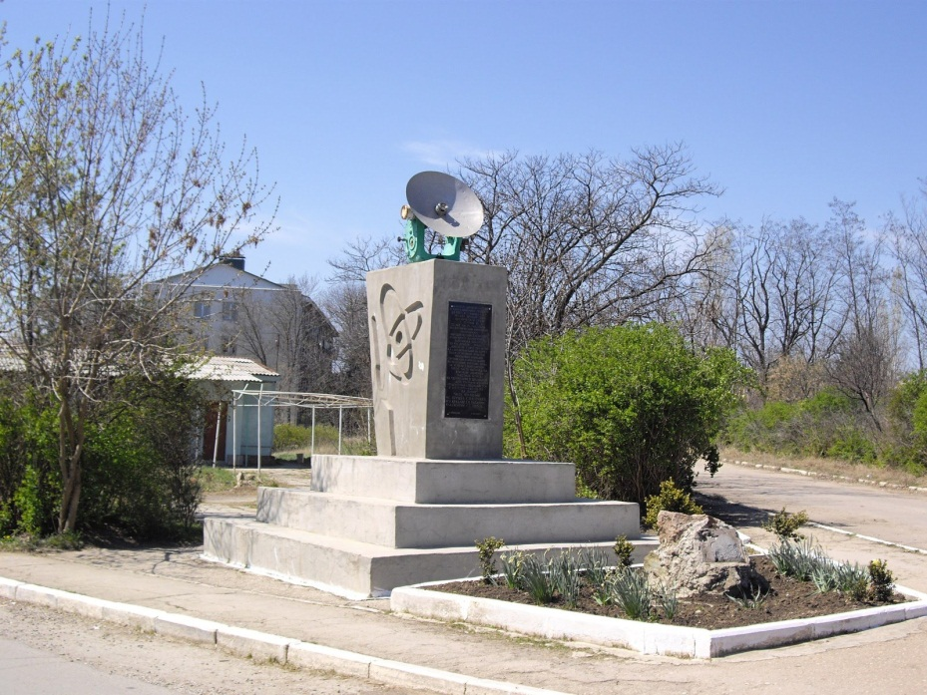

Воспитатель: Каждый год 12 апреля и 4 октября все жители поселка , собираются у этого памятного мета , вспоминают события далеких 60-ти десятых годов. Воспитанники нашего детского сада рассказывают стихи и организовывают выставки детского творчества , посвященные мирному космосу. Мимо этого памятного места мы с вами ходим каждый день в наш любимый детский сад, который с удовольствием встречает всех ребят.
Здесь встречают всех ребят. Воспитатели всем рады. Здесь ребята не зевают, а гуляют и играют?
Дети рассказывают стихи:
Детский сад у нас хорош!
Лучше сада не найдешь!
Обойди хоть шар земной:
Детский сад – один такой!

«Звездочкой наш сад зовется,
И всегда в нем светит солнце!
Слышен детский звонкий смех,
Рады видеть здесь всех, всех!

Пока мы только звездочки
Но вам не долго ждать!
Мы скоро станем взрослыми
И будем удивлять.
На последней странице альбома дети рассматривают фотографии детского сада прошлых лет и фотографии сделанные в наше время.

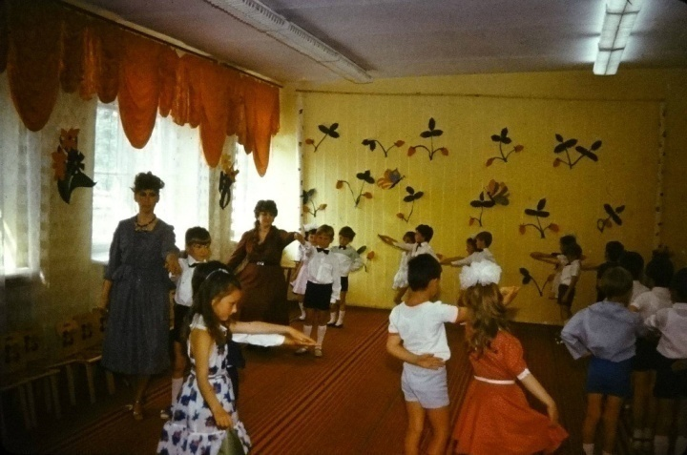 | 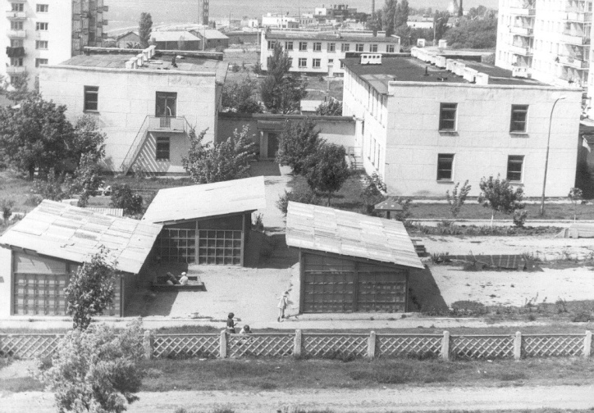
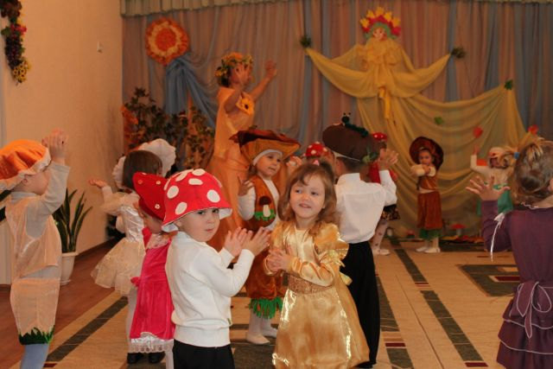 | 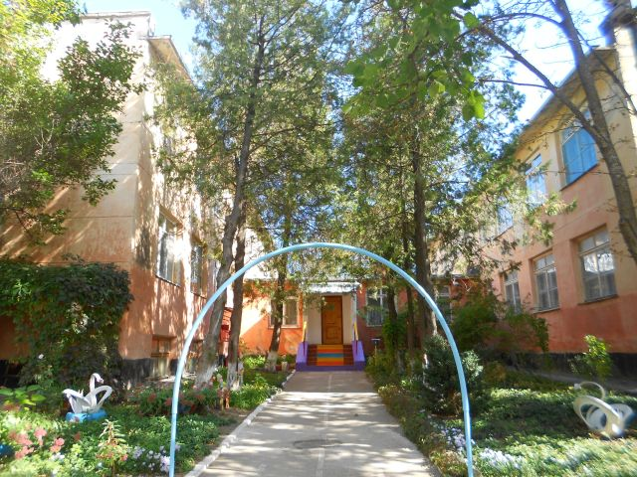
Воспитатель: Ну вот мы и перелистали ребята страницы фотоальбома, совершили небольшое путешествие в далекое прошлое и побывали в настоящем. Вам понравилось?
Ответы детей.
Воспитатель: Мы все любим наш посёлок Школьное, гордимся его историей, и будем сохранять и чтить традиции поселка.
Ребенок:
Люблю я свой посёлок
За красоту степей
Люблю я свой посёлок
За доброту людей
За ясное небо
За крик журавлей,
За речушку в овраге
И тесный круг друзей.
На этом наше путешествие по страницам фотоальбома закончилось, и я вам предлагаю из заготовок, сделанных нами ранее составить макет поселка Школьное.

